工作卡 | JOB REQUISITION
项目号/Job Number：
客户/Client：戴尔
品牌或产品名/Brand or Product：HP
工作完成描述/Job Description：
完成期限/Deadline：

任何新工作的产生都必须开立此工作单。除修改类、
任何为客户品牌/产品传播的工作必定有其特定的策略(Right Way Strategy),请附上。

Job Requirement 工作要求：

□Right Way-Strategy Attached 策略请见附件。
□Right Way-Strategy Exists 策略已有。
□Right Way-Strategy & Requirements as below 策略及工作要求详见如下：
﹡工作内容概要 & 具体工作要求：
工作背景：戴尔需要通过网络对自己的品牌进行推广。我们现在利用微博这个强大的载体，将一些和品牌、产品有关的信息通过APP游戏的形式表现出来，从而让更多消费者关注戴尔这个品牌。

传播目标：通过APP游戏的形式，让更多的消费者跟我们形成互动。达到传播效果。

请从以下网址截取画面。
http://app.eub-inc.com/111211/welcome.php
设计要求：
尺寸：960X480
第一幅
主页面让消费者进入问卷调查。
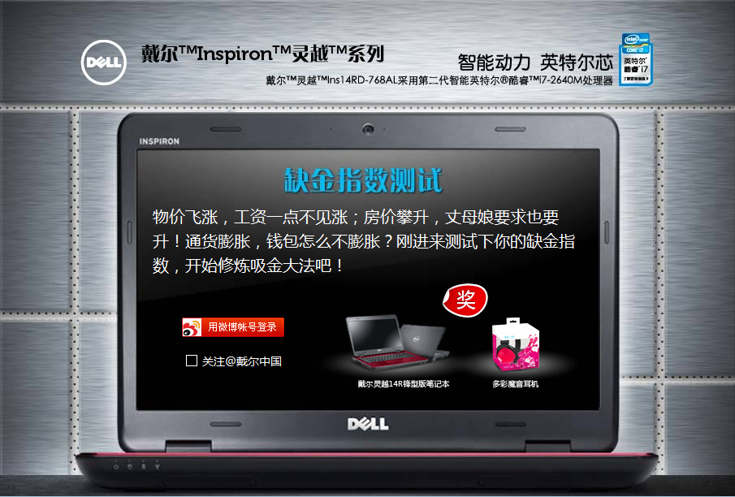

第二至第五页为测试的页面
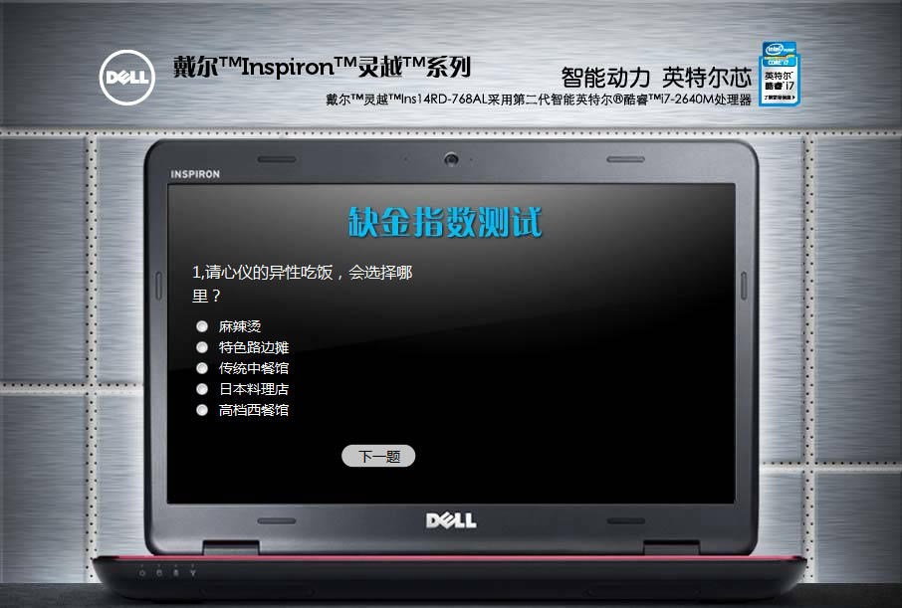

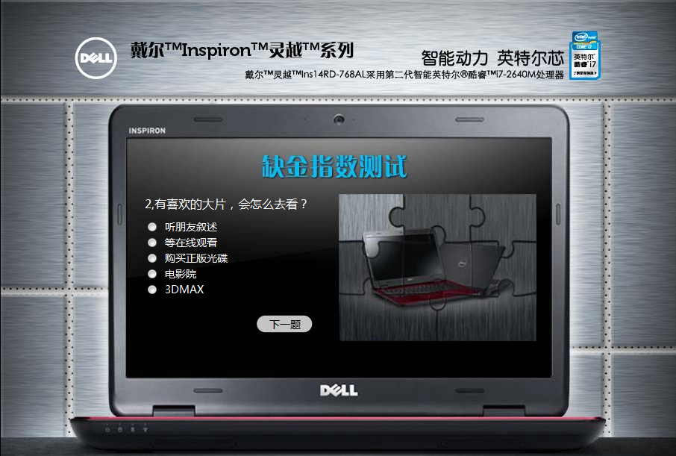
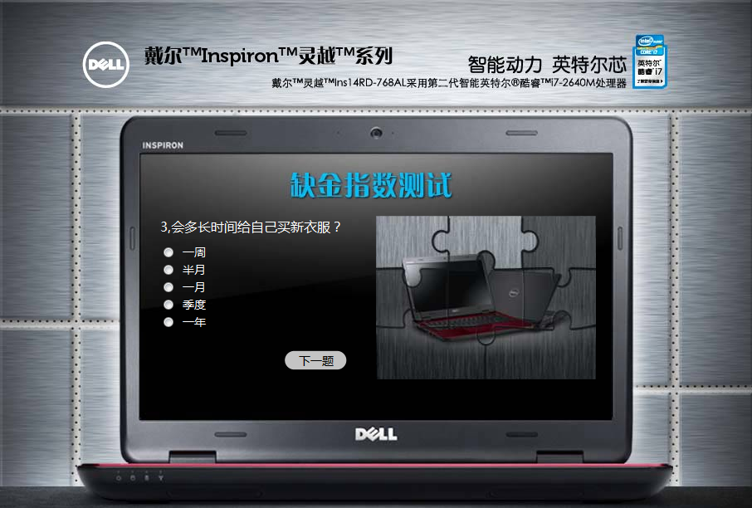
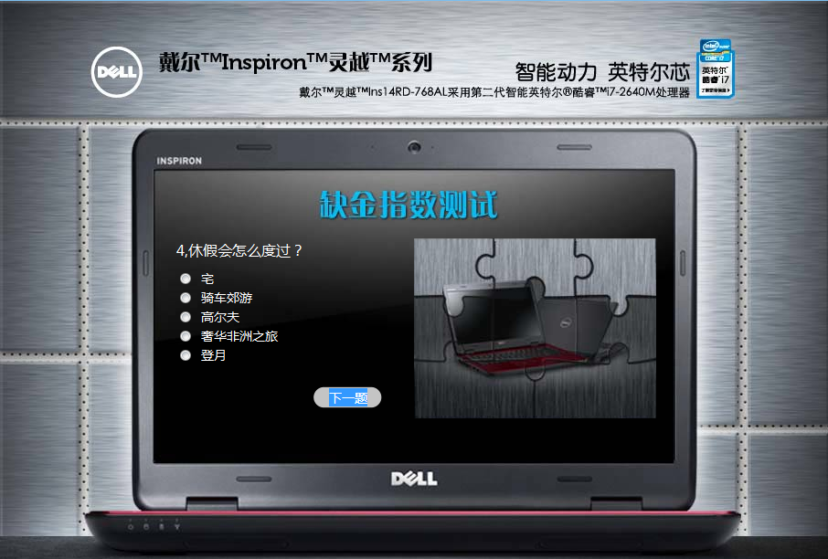
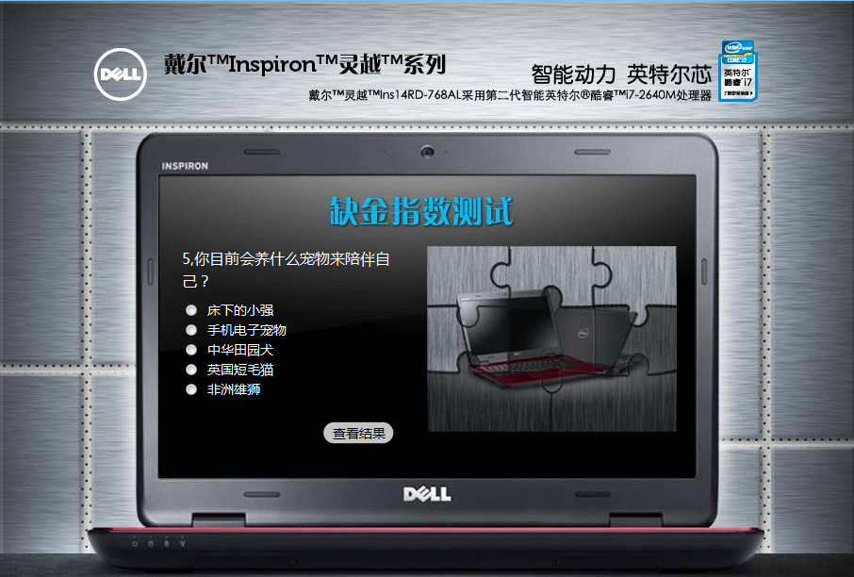
第六页为测试结果页面
- 需要将消费者头像切除
- 需要将指数列出3个等级
- 我的缺金指数是30
- 我的缺金指数是60
- 我的缺金指数是90
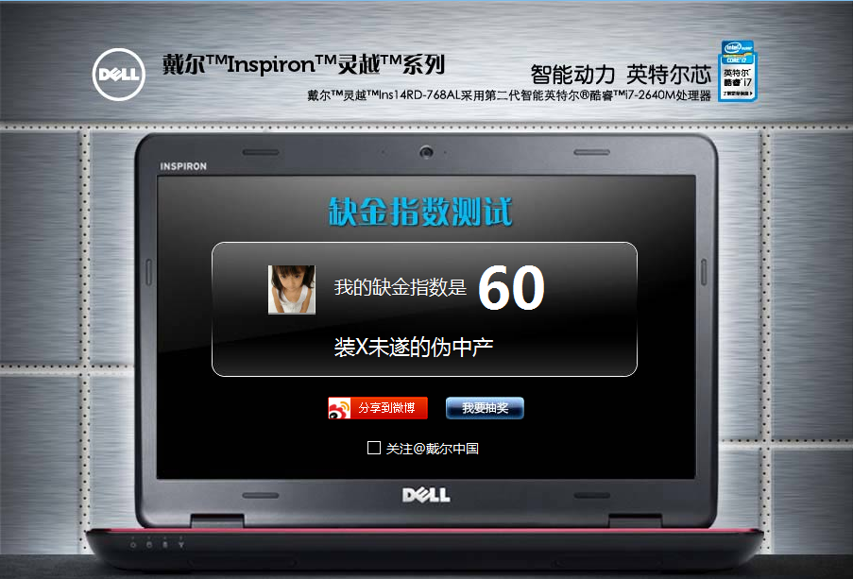
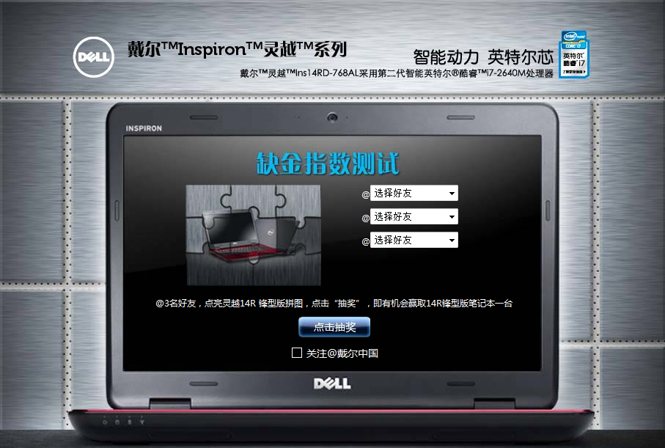
第七幅至第十幅图
调查文件的结果显示

